* **구글로그인**
* firebase설정

터미널 expo fetch:android:hashes

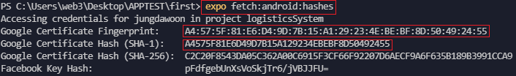

※참고사이트 : <https://docs.expo.dev/versions/latest/sdk/google-sign-in/#googlesigninoptions>

firebase (https://console.firebase.google.com/u/1/?pli=1)

ID: app.net.4intel@gmail.com

PW: 4intel123ok

firebase로그인 새프로젝트 만들기.

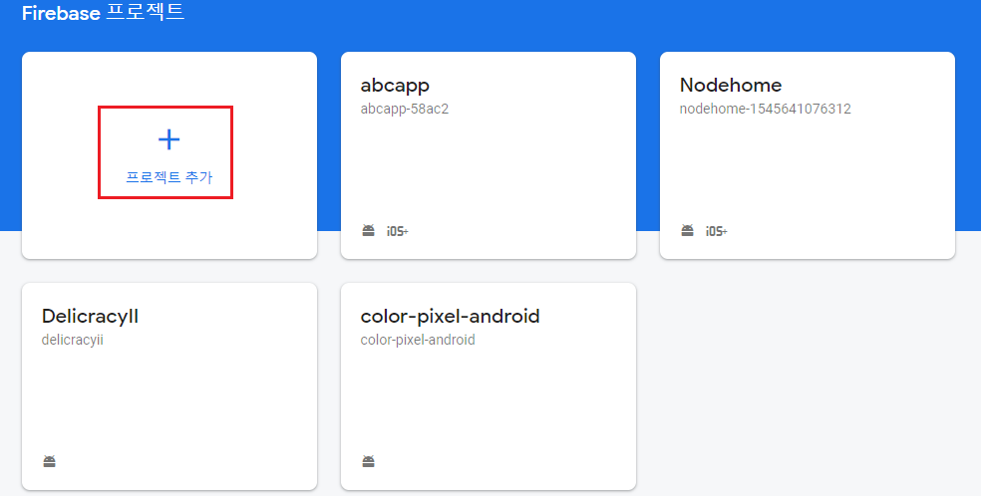

프로젝트 이름 입력 후 계속

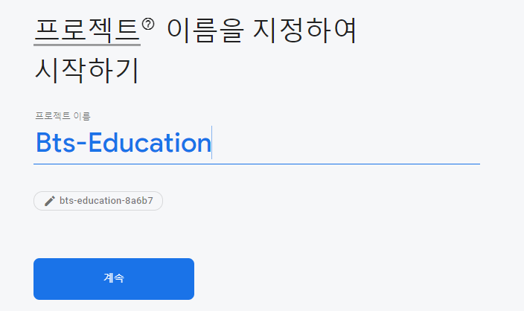

에틱 동의 x 만들기.

왼쪽 Authentication 클릭 후 시작하기를 누른다.

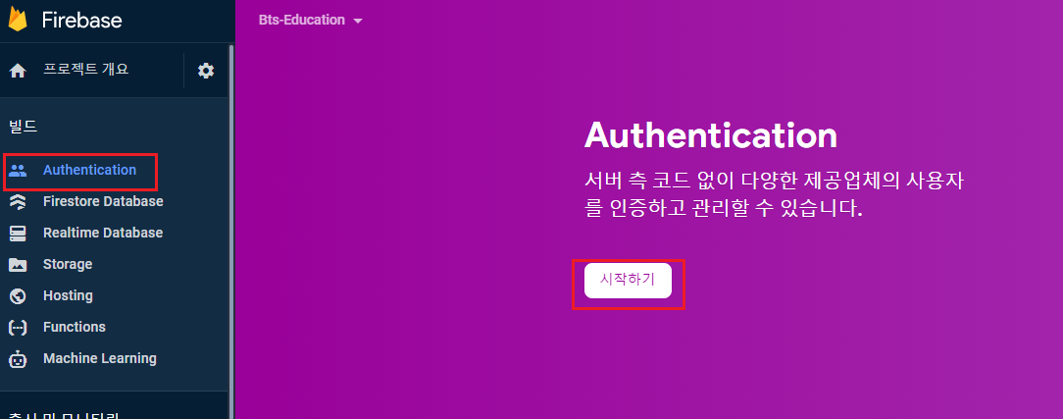

로그인 제공업체에서 구글을 클릭한 후, 사용 설정을 ON으로 설정 한 뒤, 이메일을 작성 후 저장한다.

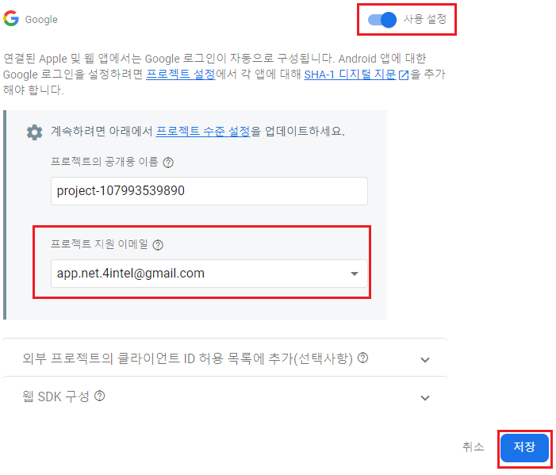

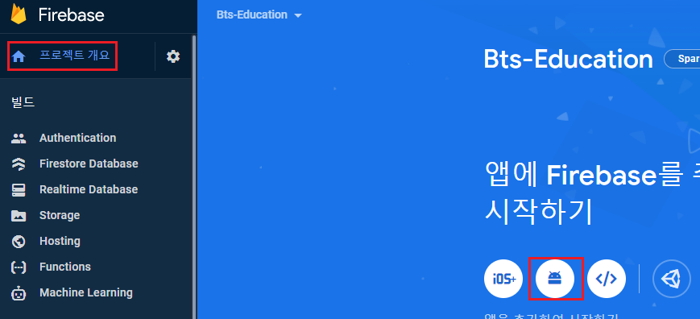

android package name과 fingerprint는 build를 해야 사용할 수 있어, 1.0.0버전을 사전에 빌드했으므로 expo를 통해 가져올 수 있다.

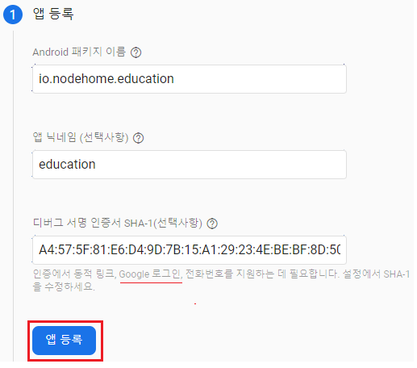

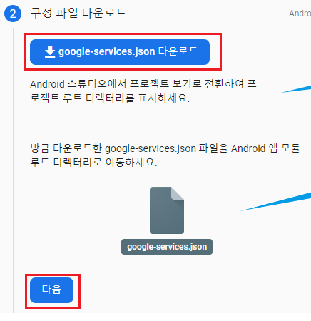

다음 마침

다시 앱추가하여, IOS를 선택.

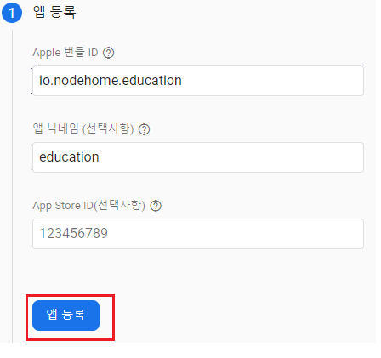

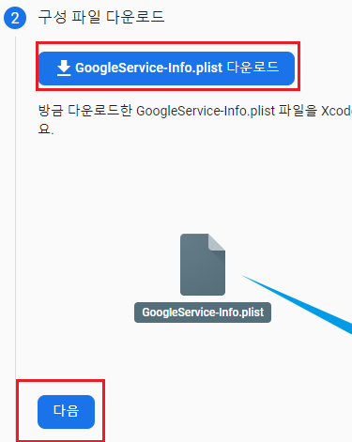

keys라는 폴더를 만들어주어 해당 두파일을 저장합니다.

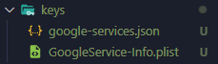

**페이스북 로그인**

※참고사이트 : <https://docs.expo.dev/versions/latest/sdk/facebook/>

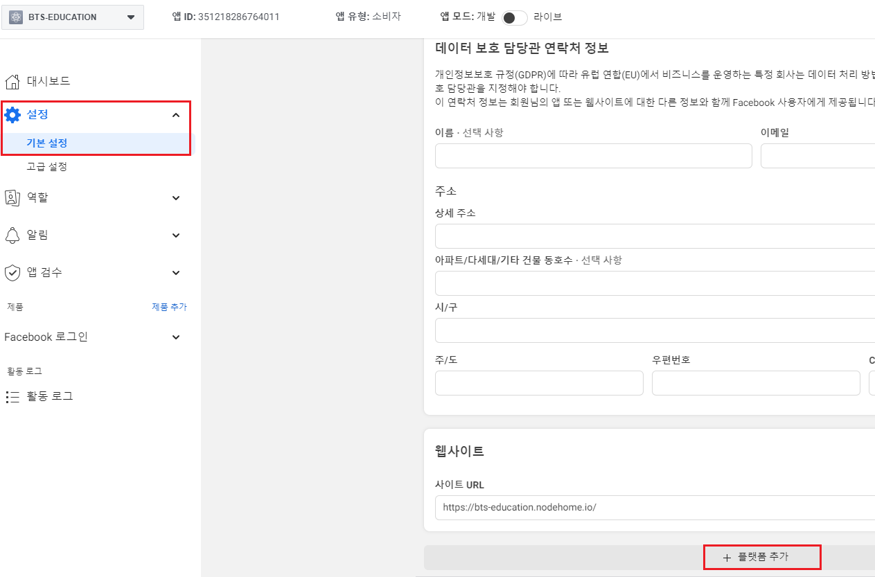

Android, IOS 추가

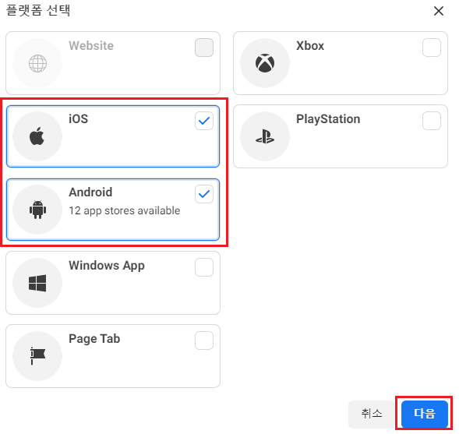

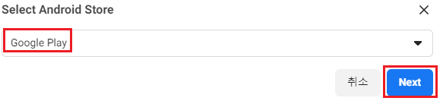

bundleID값은 host.exp.Exponent를 준다.

(Android의 암호 해독키는 자동으로 생긴다.)

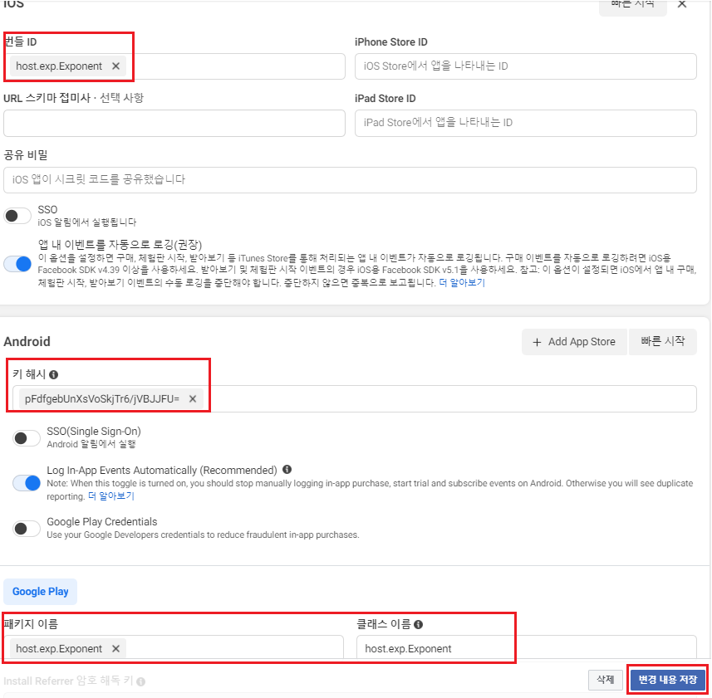

키해시는 앞전에 했던, expo fetch:android:hashes 의 facebook key hashes의 값을 가져온다.